中国大坝工程学会文件

大坝学〔2022〕？号

关于邀请参加中国大坝工程学会
2022学术年会技术展览的函

各有关单位：
为落实习近平总书记“节水优先、空间均衡、系统治理、两手发力”新时期治水思路和“双碳”目标有关要求，充分发挥学术社团服务政府、服务社会、服务行业和服务会员的作用，中国大坝工程学会积极搭建学术年会平台,推动技术交流和学科发展，得到了政府部门、各级领导的大力支持和专家学者、广大会员的积极响应。学会学术年会已成为广大坝工科技工作者交流成果、切磋观点、增进合作的重要平台和反映中国大坝最新技术进展的重要窗口。经研究，中国大坝工程学会2022学术年会将于11月3-4日在贵州省贵阳市举行。
本次会议将聚焦全面提升国家水安全保障能力和构建清洁低碳、安全高效的能源体系总体目标，围绕行业普遍关注的热点问题，邀请业界专家学者做主题报告和安排专题分会研讨。届时，第十三届全国人大常委会委员、中国大坝工程学会理事长矫勇、水利部、中国科协、能源局相关领导，以及两院院士、水利水电企业嘉宾将应邀出席会议。会议期间，还将颁发中国大坝工程学会2022年科技进步奖、技术发明奖、第四届大坝杰出工程师奖、堆石坝国际里程碑工程奖。
根据业务主管单位和地方防疫要求，会议将严格遵守疫情防控有关规定灵活设置会议形式，做好相关防控工作。会议将同步采取线上直播会议形式，进一步拓宽参会渠道，提升会议影响。
为了给各有关单位提供有关新技术、新产品、新设备的展示平台，促进交流与合作，本次会议将提供现场技术展览、线上技术展厅、会议资料宣传、会后宣传展示等多种宣传方式。现场技术展区设置会议茶歇，供参会代表前往交流；各现场参展单位资料将同时发布至水库大坝云平台线上展厅，单位简介将收入会议手册中展示。
谨此，诚邀贵单位与会参展。如蒙同意，请将附件回执表和单位简介等资料于2022年10月21日（周五）前发至学会秘书处。
参展联系：黄贺 010-68789757
财务联系：张炬 010-68781688
邮箱：chincold@vip.126.com
附件1：会议参展回执表及资料明细
附件2：线下展区位置及说明
附件3：线上展厅效果图
附件4：单位简介模板

中国大坝工程学会
2022年9月15日

主送：各有关单位
中国大坝工程学会 2022年9月15日印发
附件1：
会议参展回执表
单位全称
联系人 |  |  | 手机：
详细地址
开票信息 专票□ 普票□
参展特别权益 |  | 付费参加现场技术展台的单位，会员单位减免2人注册费，非会员单位减免1人注册费。
宣  传  方  式  及  价  格 | 宣传方式及明细 |  | 价格 | 数量
宣  传  方  式  及  价  格 | 一、会议资料宣传 | 1、会议指南手册 封二、封三（仅2个名额） | 10000元/页 | □ 页
宣  传  方  式  及  价  格 | 一、会议资料宣传 | 2、参会代表名册 插页（不限名额） | 5000元/页 | □ 页
宣  传  方  式  及  价  格 | 二、现场技术展台 | 现场展台 | 15000元/个 | □ 个
宣  传  方  式  及  价  格 | 二、现场技术展台 | 现场易拉宝 | 3000元/个 | □ 个
宣  传  方  式  及  价  格 | 三、在线技术展厅 | 将于会前、会间、会后全程在水库大坝云平台专区设置线上展厅，展示推广内容如下：  1、大会宣传网站主页logo展示推广  2、大会网上展厅展示  （1）单位简介  （2）单位宣传片  （3）单位宣传图片  （4）公司主页、联系方式等链接推广 | 3000元/个 | □ 个
宣  传  方  式  及  价  格 | 四、会后宣传展示 | 单位技术资料将发布至水库大坝云平台有关专区 | 免费  （仅对提供在线展厅资料的公司开放）
单位意见 |  | 单位公章  年 月 日

会议参展资料明细
序号 | 参展类别 | 资料内容 | 规格要求 | 截止时间
一 | 会议宣传资料  （发邮件） | 会议指南手册 封二、封三  （仅2个名额） | - 需提供单位全称、简介、logo清晰版，以word文档+图片形式提交  - 封二或封三宣传页按A4纸大小设计成一页彩页（1P或2P）  - 以上1、2项内容发送至指定邮箱 | 10月21日
一 | 会议宣传资料  （发邮件） | 参会代表名册 插页  （不限名额） | - 需提供单位全称、简介、logo清晰版，以word文档+图片形式提交  - 插页宣传页按A4纸大小设计成一页彩页（1P或2P）  - 以上1、2项内容发送至指定邮箱 | 10月21日
二 | 现场技术展台 | / | 1、展位费包括展位搭建费、桌、椅、门楣费用；展览内容需自行设计并带至展位现场，设计及制作费用自行承担 | /
三 | 线上展览传播  （发邮件） | 公司logo | 1、图片格式，建议分辨率大于300dpi | 10月21日
三 | 线上展览传播  （发邮件） | 公司简介 | 1、word格式，字数不超过300字 | 10月21日
三 | 线上展览传播  （发邮件） | 公司宣传视频 | 1、mp4格式，时长不超过5分钟，大小不超过300M | 10月21日
三 | 线上展览传播  （发邮件） | 公司代表图片 | 1、1张，用于公司的网上展厅略缩图使用，尺寸比例尽量接近于宽1155像素，高866像素，以防后续处理拉伸变形。图片应较清晰但大小不能超过2M | 10月21日
三 | 线上展览传播  （发邮件） | 公司宣传图片 | - 图片内容包括不限于典型产品、工程案例、公司企业文化等  - 以图片+文字说明格式提交。图片要求：1至5张，应较清晰但大小不能超过3M；图片如有文字解释，不宜过长，请将图片以该段文字命名或另附说明。 | 10月21日
三 | 线上展览传播  （发邮件） | 线上展览资料，需打包发送至指定邮箱
备注：（1）参展方式一、三，需发送到指定邮箱地址：chincold@vip.126.com
（2）发送邮件主题请按“2022年会参展+单位全称+参展方式（一或三）”发送邮件，感谢您的参与和支持！

附件2： 线下展区位置及说明
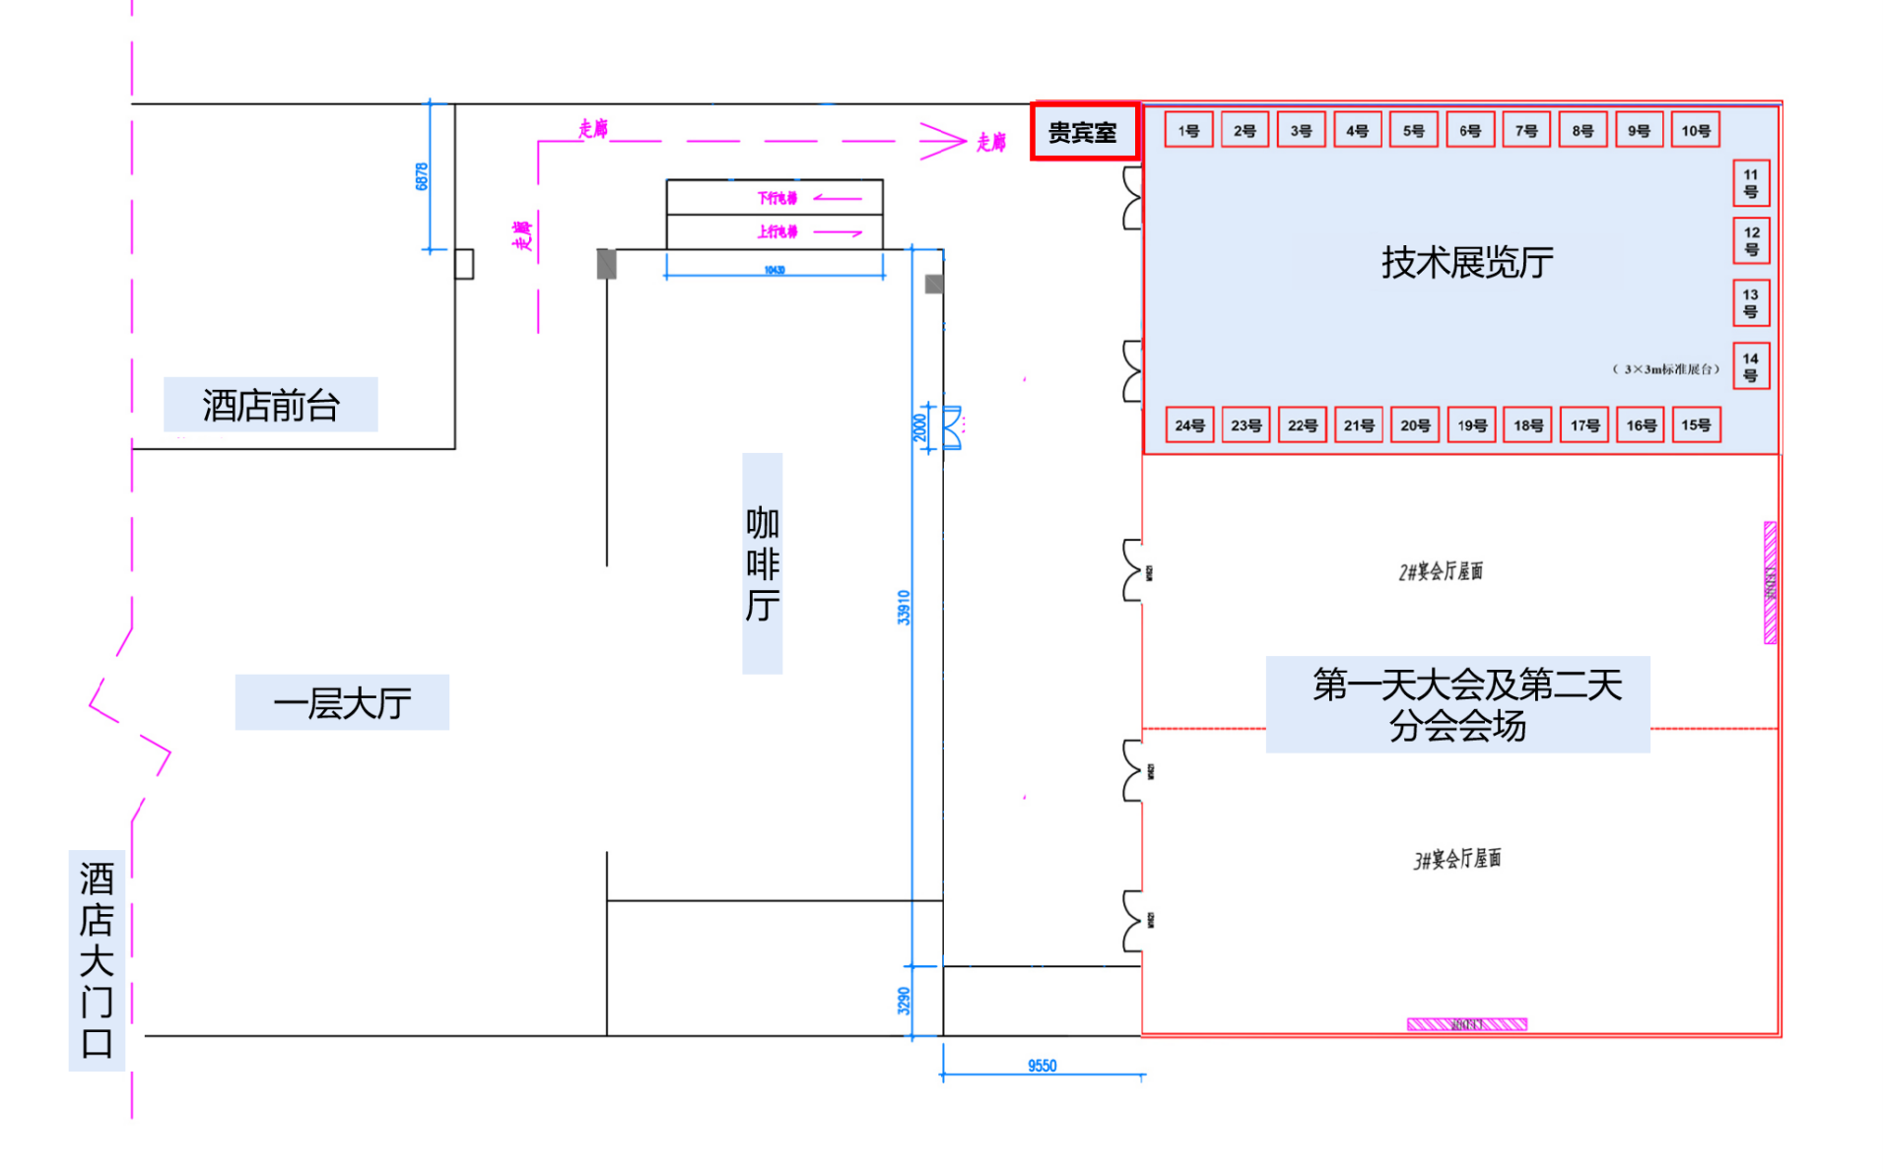
- 总体情况：会议技术展厅位于宴会厅1厅（宴会厅2、3厅为大会会场和第二天分会会场），展厅整体展位共计24个，按照参展单位先交费先选择原则确定展位。

- 厅内展位编号
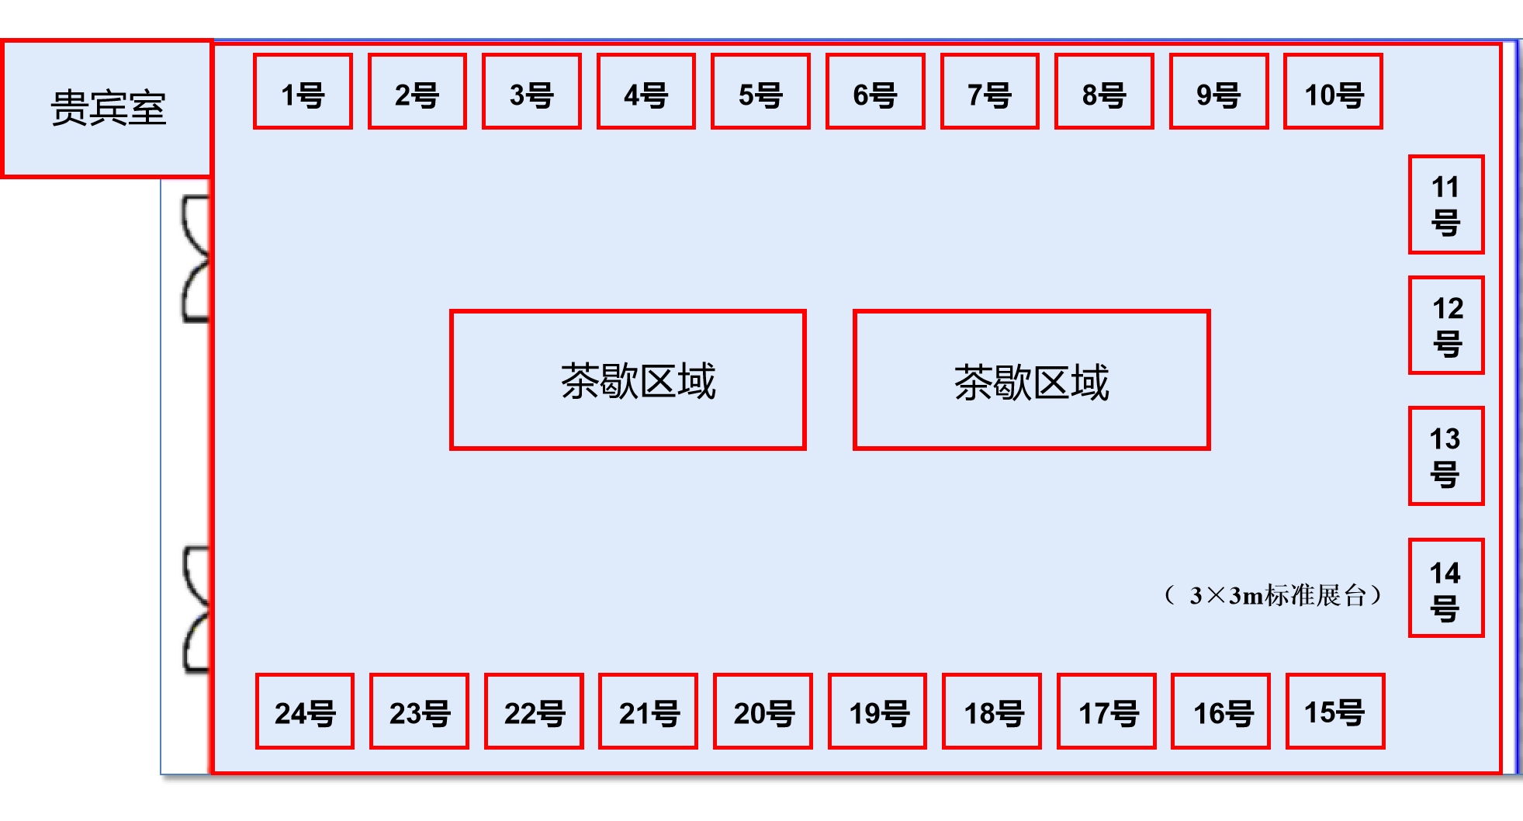

- 展台效果示意图

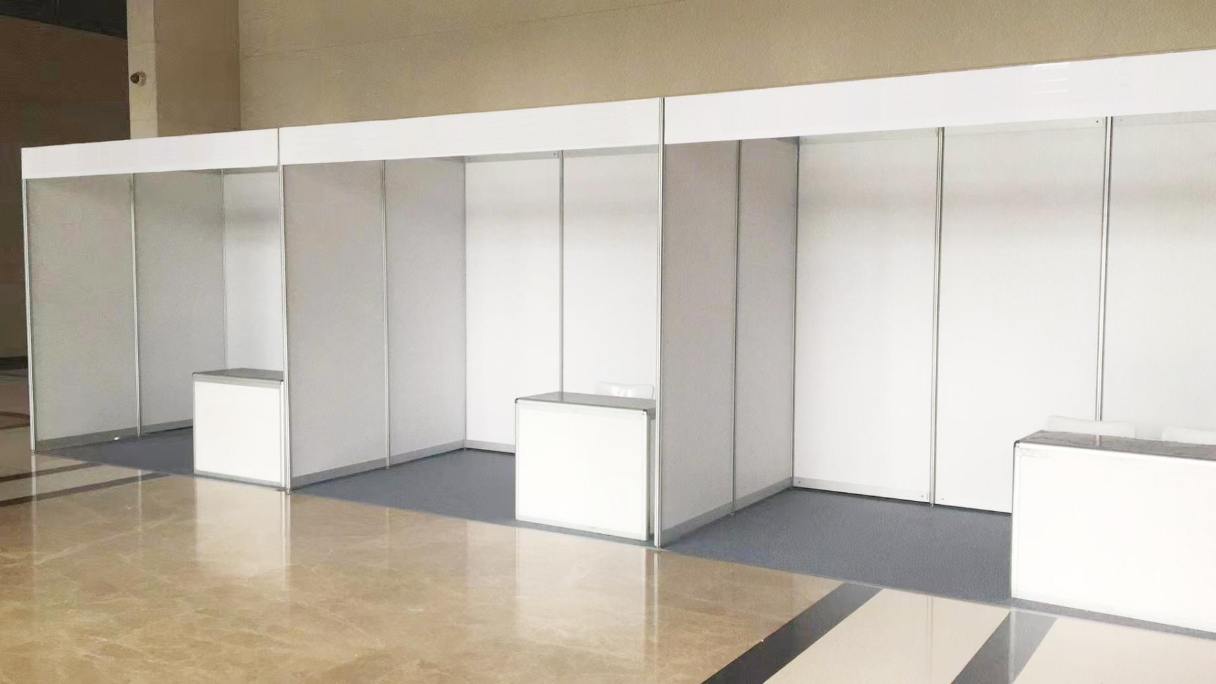

（ 3×3m标准展台）
附件3：
线上展厅效果图
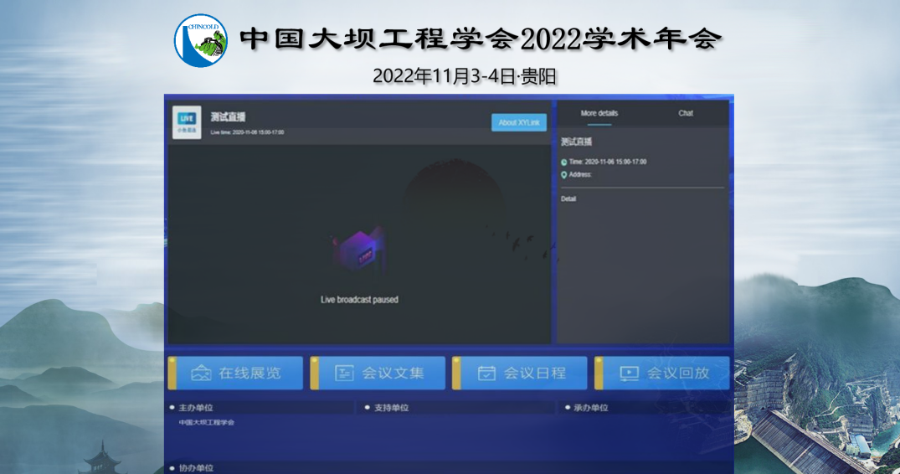
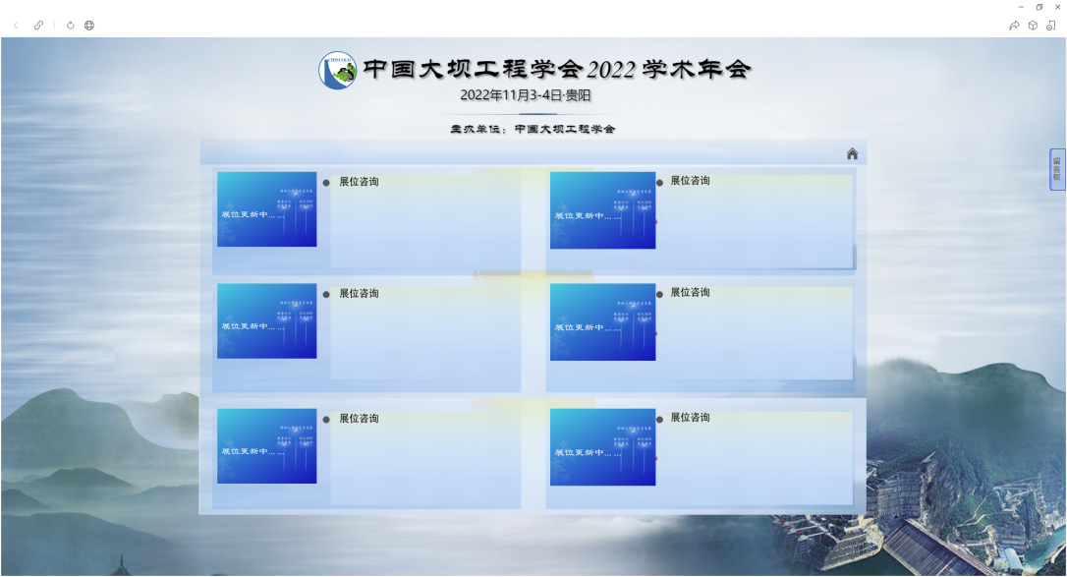
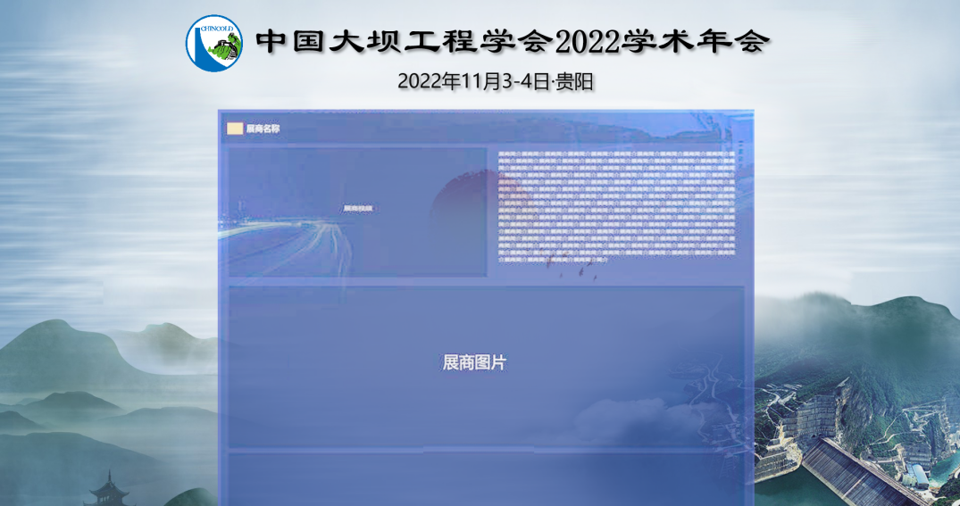

附件4：
单位简介模板

中国大坝工程学会
中国大坝工程学会成立于1974年，前身是中国大坝委员会，代表中国参与国际大坝委员会活动；学会是经民政部批准的国家一级学术性社团、被评为4A级全国性社会团体，是中国科学技术协会团体会员，也是国家科学技术奖的提名单位。先后获得中国科协“世界一流学会建设”项目专项支持、成为“青年人才托举工程”承担单位。同时，学会依托水库大坝云平台成立了工程医院水库大坝国际分院。

学会的业务主管单位是水利部，秘书处设在中国水利水电科学研究院。作为中国坝工技术领域的国际活动窗口和国内交流合作平台，学会围绕开放型、枢纽型、平台型“三型”组织建设，强化服务政府、服务行业、服务会员、服务科技工作者“四服务”职能，持续打造学术交流平台、科技创新和人才举荐平台、国际合作平台、技术支撑服务平台、科普宣传平台等“五大”平台，形成了“专业性、国际性、多元性”的学会发展特色。
办公地址：北京市海淀区玉渊潭南路一号A座1266
电话：010-68781688 传真：010-68712208
电子邮件：chincold@vip.126.com 网址：www.chincold.org.cn 水库大坝云平台

注：简介文字控制在350字左右。

